LAPORAN PRAKTIKUM STRUKTUR DATA



OLEH :

ALIFFIA HUMAIRAH

NIM : 2311531004

DOSEN PENGAMPU :

DR. WAHYUDI,S.T,MT.

DEPARTEMEN INFORMATIKA

FAKULTAS TEKNOLOGI INFORMASI

UNIVERSITAS ANDALAS

PADANG

1. TUJUAN
2. Mahasiswa dapat memahami konsep penyimpanan data dengan stack (tumpukan).
3. Mahasiswa dapat memahami operasi pada stack.
4. Mahasiswa mampu mengimplementasikan struktur data stack pada pemrograman berbasis obyek.
5. DASAR TEORI

Stack ( tumpukan adalah sebuah kumpulan data dimana data yang diletakkan di atas data yang lain. Dengan demikian stack adalah struktur data yang menggunakan konsep LIFO. Elemn terakhir yang tersimpan dalam stack menjadi elemen pertama yang diambil. Dalam proses komputasi, untuk meletakkan sebuah elemen pada bagian atas stack disebut dengan push. Dan untuk memindahkan dari tempat teratas tersebut, kita melakukan pop.

Ada 2 operasi paling dasar stack yang dapat dilakukan yaitu:

1. Operasi push yaitu operasi menambahkterakhir (paling atas).
2. Operasi pop yaitu operasi mengambil sebuag elemen data pada urutan terakhir dan menghapus elemen tersebut dari stack.

JAVA STACK COLLECTION

Package java juga menyediakan class stack pada java.util.Stack, yang menrupakan subclass dari vector yang menggunakan standar Last-in first-out (LIFO). Class stack hanya digunakan untuk menentukan default constractor, untuk membuat stack kosong.

Metode pada java.util.stack

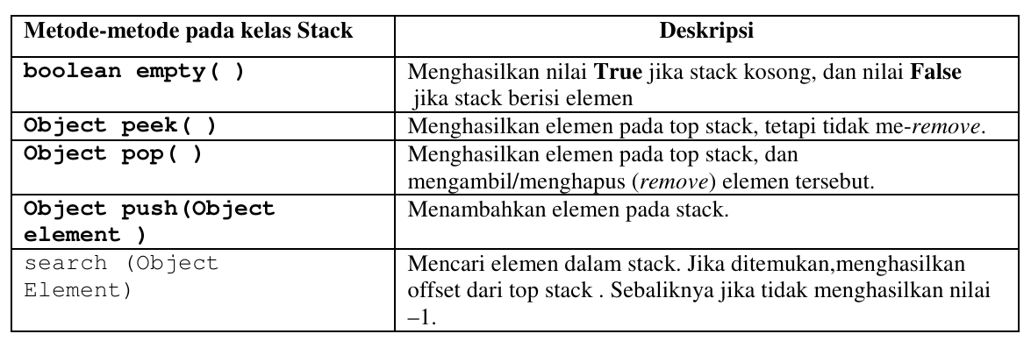

IMPLEMENTASI STACK DENGAN ARRAY DAN ARRAYLIST

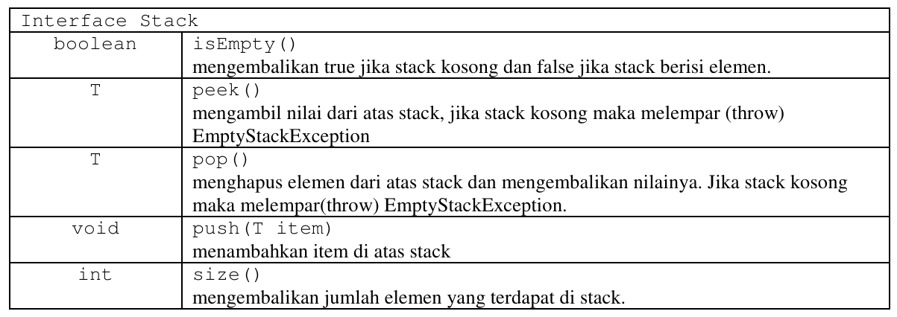

MENGUBAH NOTASI POSTFIX MENJADI INFIX DENGAN STACK

Salah satu penggunaan stack adalah mengubah notasi infix menjadi postfix. Algoritmanya sebagai berikut:

1. Baca ungkapan dalam notasi infix, misalnya S, tentukan panjang ungkapan tersebut, misalnya N karakter, siapkan sebuah stack kosong dan siapkan derajad masing-masing operator, misalnya: ^berderajad 3, \* dan / berderajad 2, + dan – berderajad 1 dan ( berderajad 0.
2. Dimulai dari i=1 sampai N kerjakan langkah-langkah sebagai berikut:
3. R = S[I]
4. Test nilai R. Jika R adalah:

Operand :langsung ditulis

Kurung buka : push ke dalam tumpukan

Kurung tutup : pop dan tulis semua isi tumpukan sampai ujung tumpukan = ’(’. Pop juga tanda ’(’ ini, tetapi tidak usah ditulis.

Operator : jika tumpukan kosong atau derajad R lebih tinggi dibanding derajad ujung tumpukan, push operator ke dalam tumpukan. Jika tidak, pop ujung tumpukan dan tulis; kemudian ulangi pembandingan R dengan ujung tumpukan. Kemudian R di-push.

1. Jika akhir notasi infix telah tercapai, dan tumpukan masih belum kosong, pop semua isi tumpukan dan tulis hasilnya.
2. LANGKAH KERJA
3. Class latihanStack

Input:

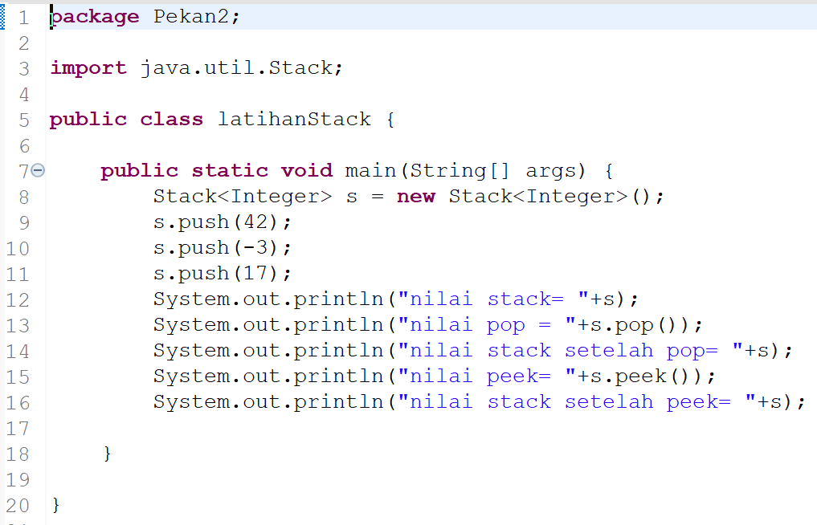

Output:

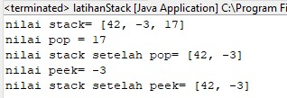

1. Class contohStack

Input:

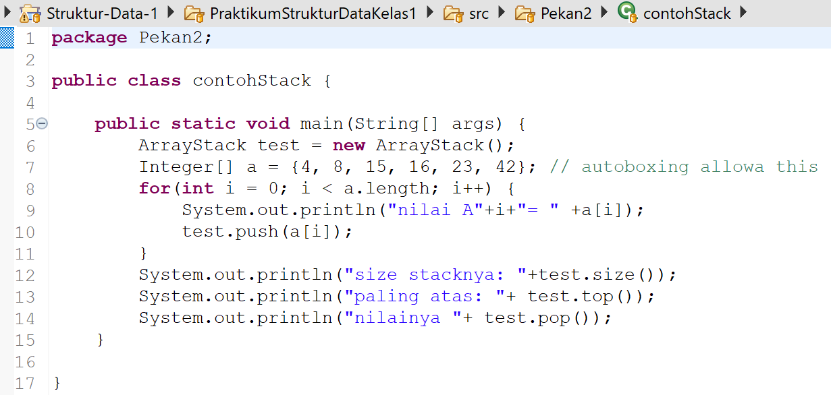

Output:

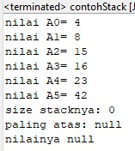

1. Interface Stack2

Input:

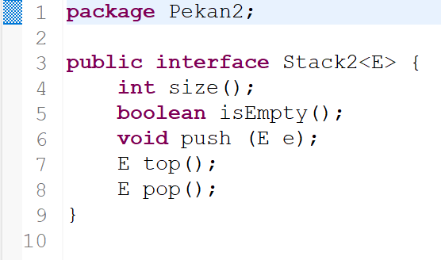

1. Class ArrayStack

Input:

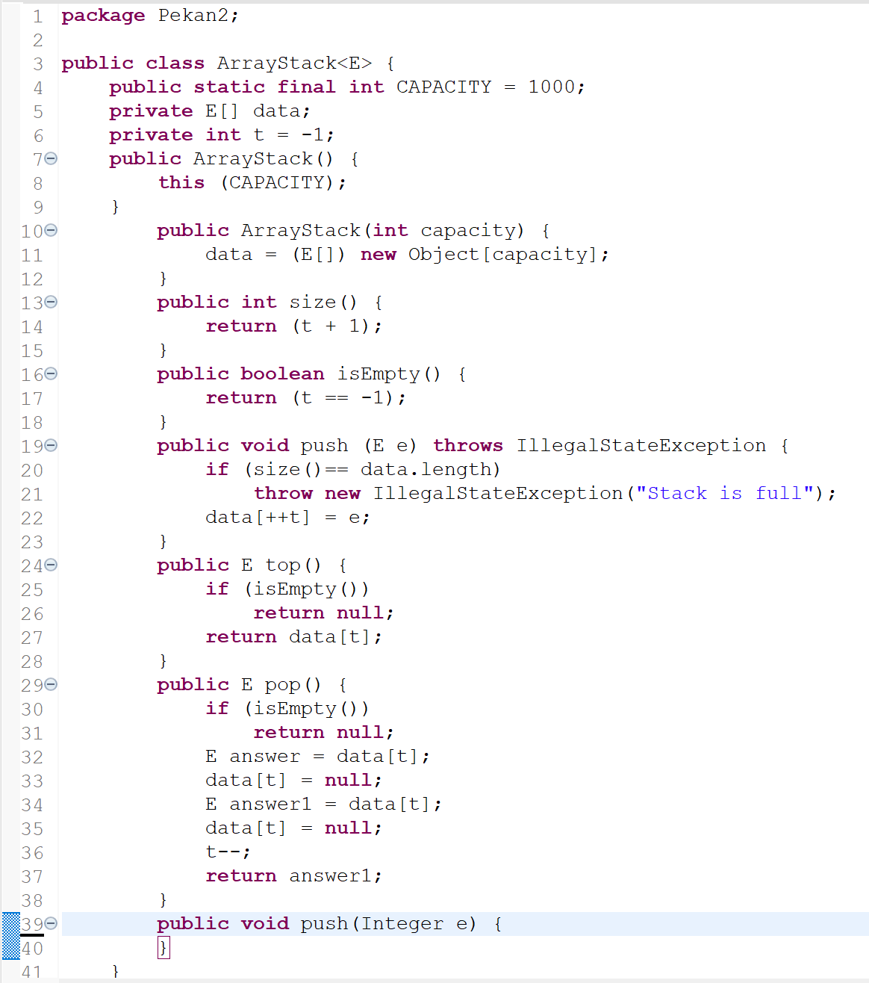

1. Class NilaiMkasimum

Input:

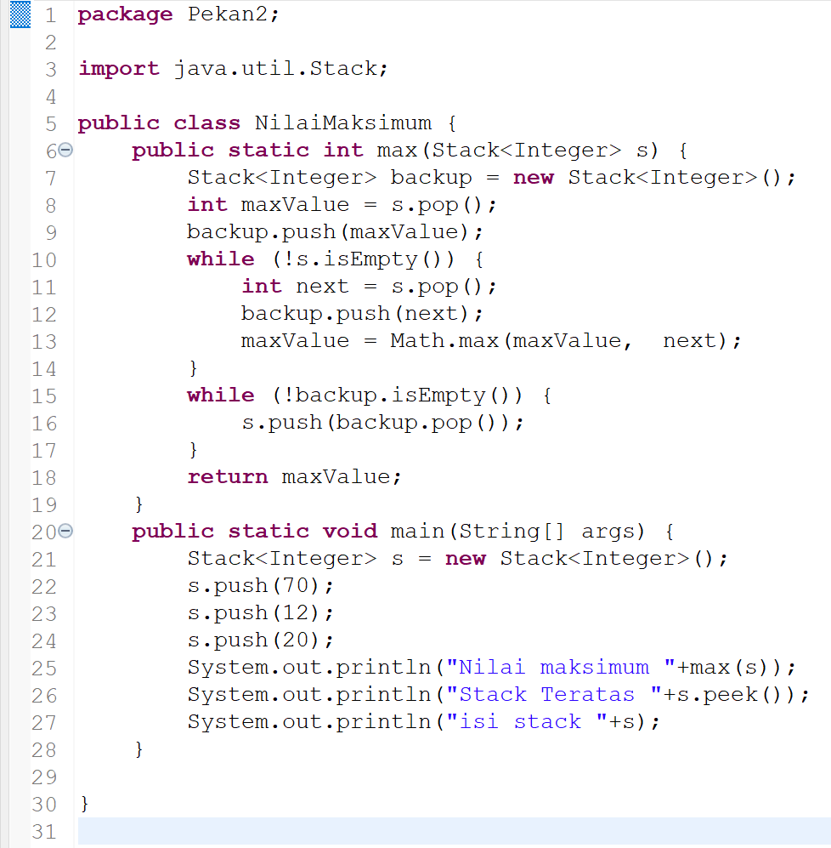

Output:

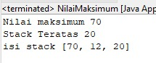

1. Class StackPostfix

Input:

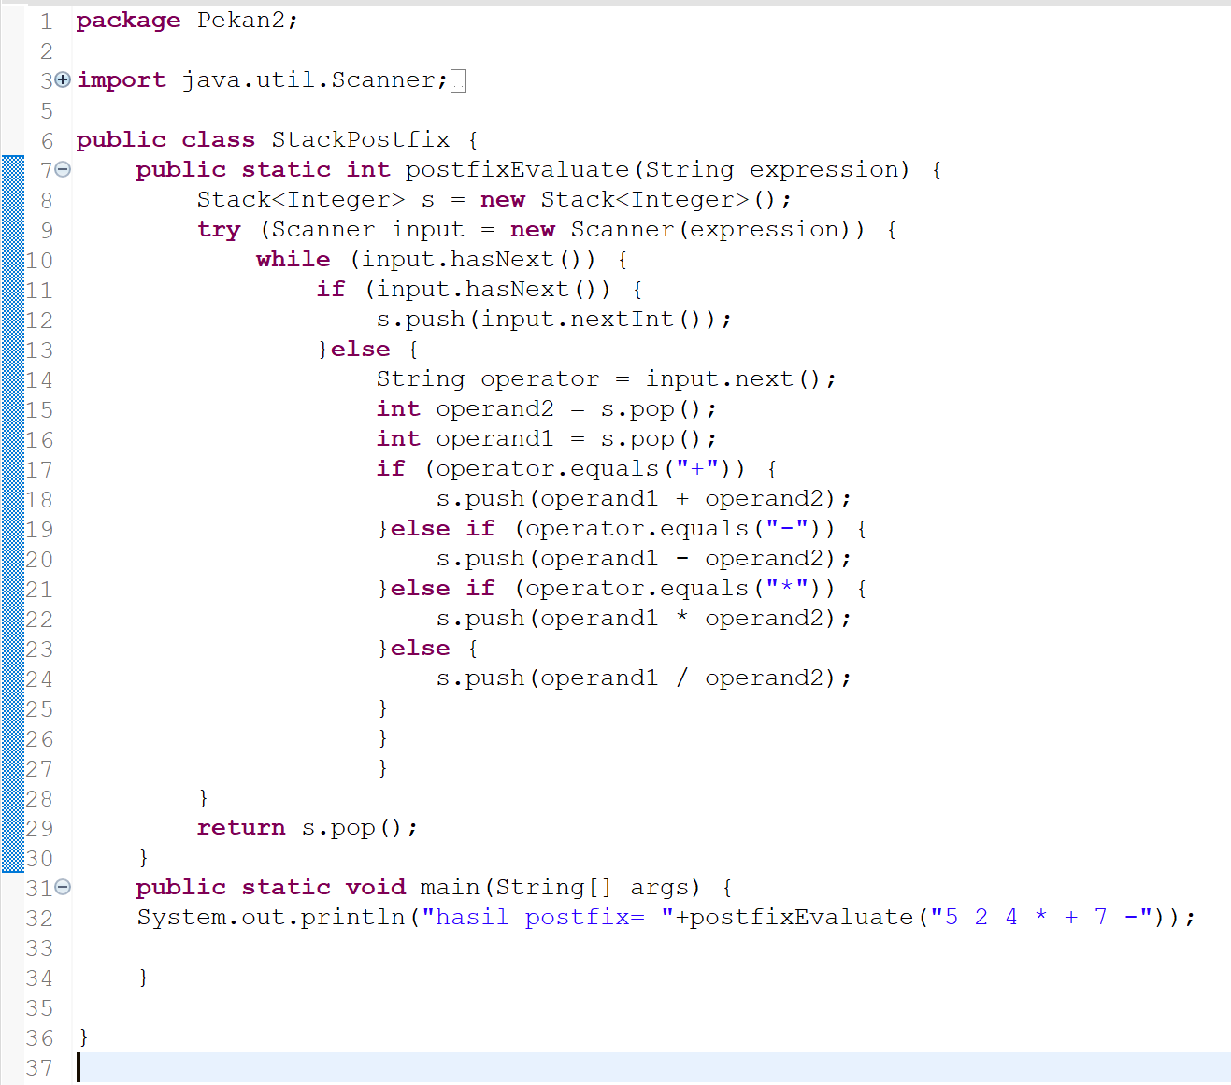

1. KESIMPULAN

Stack adalah suatu koleksi atau kumpulan item data yang terorganisasi dalam bentuk urutan linier, yang operasi pemasukan dan penghapusan datanya dilakukan pada salah satu sisinya. Pada stack, jarang sekali dilakukan traversal, karena keunikan stack justru pada operasi yang hanya menyangkut elemen TOP. Namun dibutuhkan traversal misalnya untuk mencetak isi stack. Pada stack, elemen yang diproses hanya elemen pada TOP. Maka hampir tidak pernah dilakukan search atau bersifat LIFO (Last In First Out). Operasi-operasi pada Stack :

Create(Stack)Operasi Create(Stack) digunakan untuk membuat suatu stack baru dengan nama stack, yang nilai elemen saat stack tersebut dibuat adalah NOEL(S) = 0, TOP(S) = NULL (tidak terdefinisikan).IsEmpty(Stack)Operasi ini merupakan operasi untuk mencek isi dari suatu stack dalam keadaan kosong atau berisi.Operasi ini memiliki kondisi boolean yaitu :

* True jika stack tersebut kosong atau dapat dikatakan NOEL(S) = 0.
* False jika stack tersebut tidak dalam kondisi kosong atau dapat dikatakan NOEL(S)
* Push(Stack, Elemen)

Operasi ini merupakan operasi untuk menambahkan satu elemen dengan nilai X pada puncak suatu stack, sehingga posisi TOP(S) akan bernilai X, penerapan operasi push pasa suatu stack S akan berakibat overflow jika NOEL(S) dari stack tersebut telah bernilai maksimum.